A Begriffserläuterungen

4. Implementierung

4.1. Vorbereitung

Begriff | Version vom | Erläuterung/Link
Commit | 07.05.2014 | http://de.wikipedia.org/wiki/Commit
Git | 07.05.2014 | http://git-scm.com/
Repository | 07.05.2014  29.05.2014 | http://de.wikipedia.org/wiki/Repository  https://github.com/Canbanizers/Canban (unser Repository)
IDE | 07.05.2014 | http://de.wikipedia.org/wiki/Integrierte_Entwicklungsumgebung

4.2. Kommunikation zwischen Server und Client

Begriff | Version vom | Erläuterung/Link
Representational State Transfer: Prinzipien | 09.05.2014 | http://de.wikipedia.org/wiki/Representational_State_Transfer#Pri  nzipien
Hypermedia | 09.05.2014 | http://de.wikipedia.org/wiki/Hypermedia
HTTTP/1.1: Method Definitions | 09.05.2014 | http://www.w3.org/Protocols/rfc2616/rfc2616-sec9.html
Ember.js: The Rest Adapter | 12.05.2014 | http://emberjs.com/guides/models/the-rest-adapter/
JSON | 09.06.2014 | http://de.wikipedia.org/wiki/JavaScript_Object_Notation

4.3. Server

Begriff | Version vom | Erläuterung/Link
Regular Expression | 12.05.2014 | http://de.wikipedia.org/wiki/Regul%C3%A4rer_Ausdruck
Feature Branch | 08.06.2014 | http://martinfowler.com/bliki/FeatureBranch.html
Github: Features | 07.05.2014 | https://github.com/features

5. Testing

Begriff | Version vom | Erläuterung/Link
Statisches Software-Testverfahren | 12.05.2014 | http://de.wikipedia.org/wiki/Statisches_Software-Testverfahren
Modultest | 08.06.2014 | http://de.wikipedia.org/wiki/Modultest
Systemtest | 12.05.2014 | http://de.wikipedia.org/wiki/Softwaretest
Black-Box-Test | 12.05.2014 | http://de.wikipedia.org/wiki/Black-Box-Test
Integrationstest | 07.05.2014 | http://de.wikipedia.org/wiki/Integrationstest

B Tabellenverzeichnis

Tabelle 1 Clientseitige Bibliotheksversionen

Name (Version) | Verwendungszweck
ember (1.4.0) | Hauptframework der Applikation
ember-data (1.0.0b7) | Persistieren von Applikationsdaten
handlebars (1.3.0) | Templateengine
Moment.js (2.5.1) | Datumsformatierung
bootstrap (3.1.1) | Design und DOM-Manipulation
jquery (1.10.2) | Design und DOM-Manipulation
jquery-ui (1.10.4.custom) | Design und DOM-Manipulation

Tabelle 2 REST Adapter Actions

Action | HTTP Verb | URL
Find | GET | /people/123
Find All | GET | /people
Update | PUT | /people/123
Create | POST | /people
Delete | DELETE | /people/123

C Planungsunterlagen

Projektantrag

Das Ziel unseres Projektes ist das Erstellen einer Webapplikation zur Verbesserung des Zeitmanagements von Privatpersonen und Personengruppen.
Bisher stellen wir uns dies auf Grundlage des Ansatzes von Canban vor, jedoch kann sich dieses im Verlauf des Projekts noch ändern, sofern andere Methoden/Ansätze zielführender erscheinen.

Gruppenmitglieder:
Willi Sylvester, Jan Zaydowicz, Momme Raap, Christian Ryf

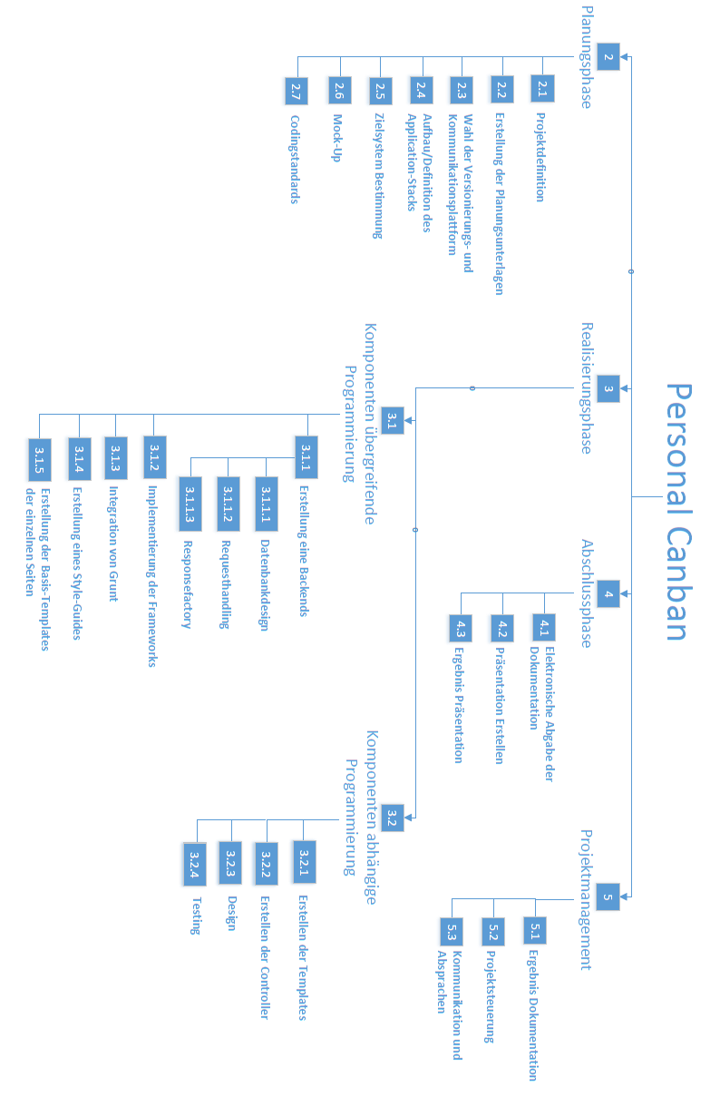
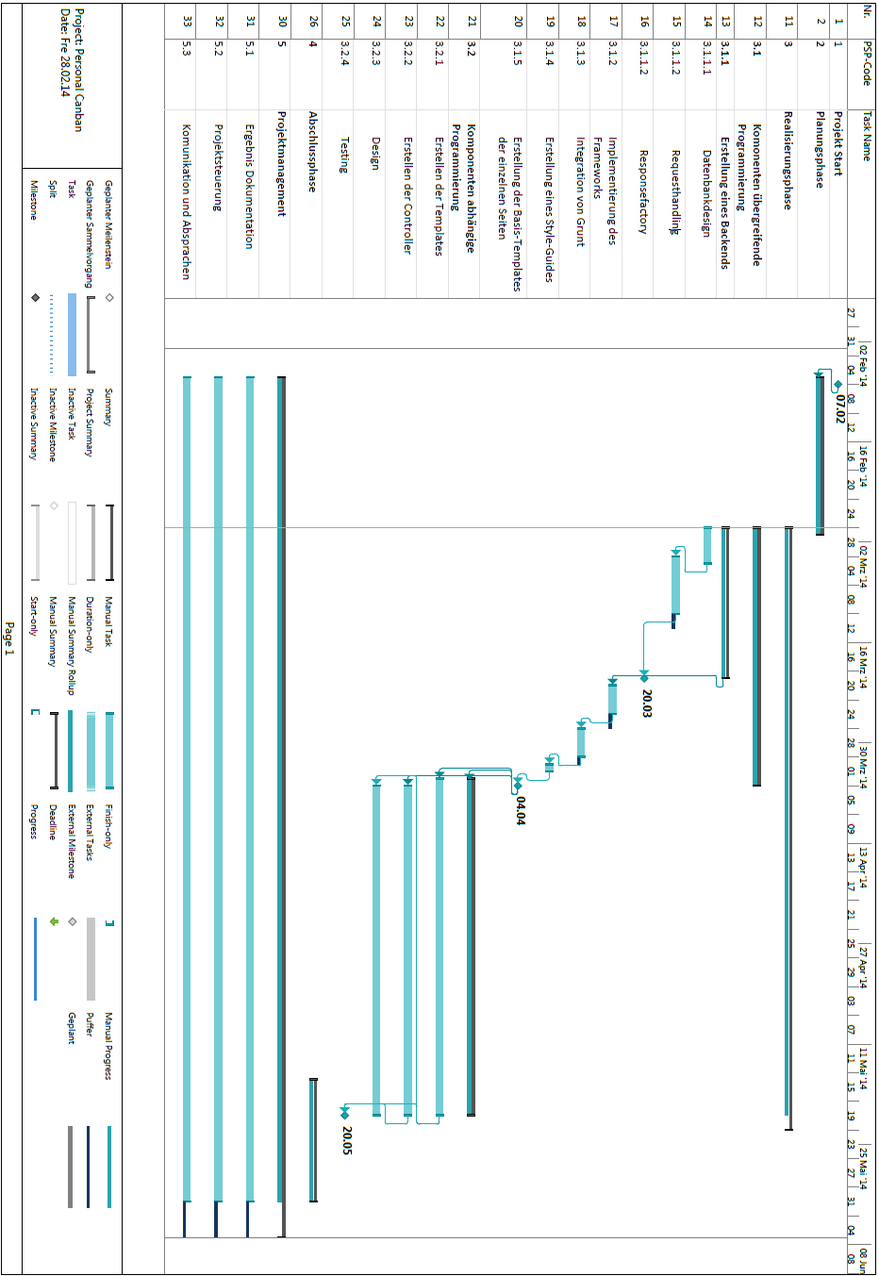
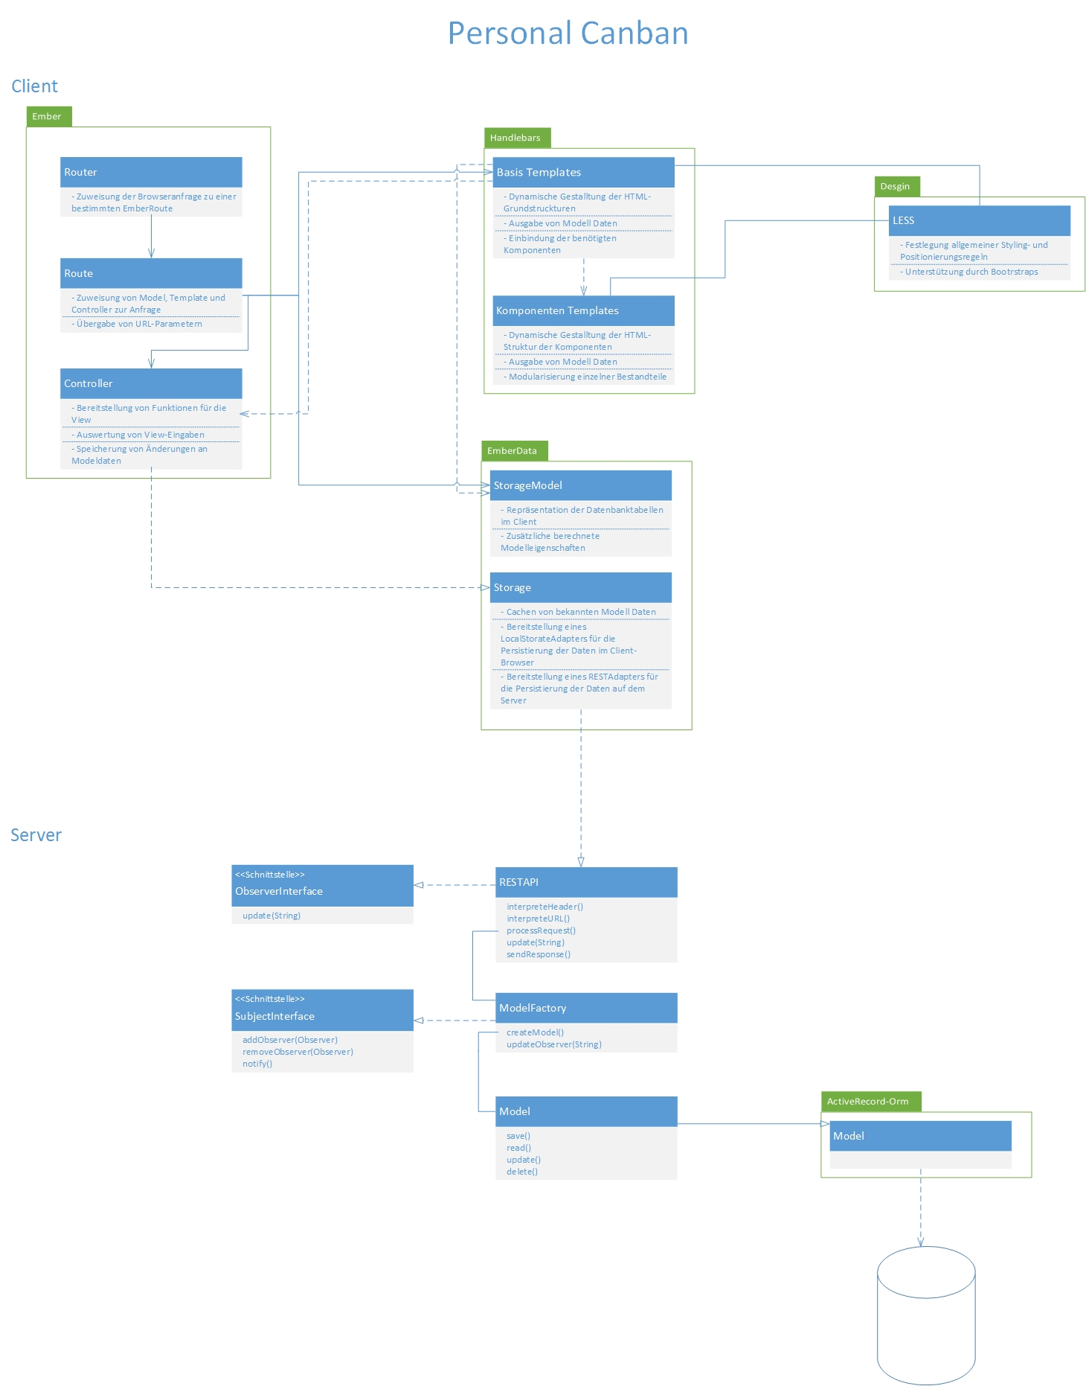

D Quellen

4. Implementierung

4.1. Vorbereitung
Jetbrains: PhpStorm – Version v. 07.05.2014 - http://www.jetbrains.com/phpstorm/

5. Testing
RESTClient – Version 2.0.3 - https://addons.mozilla.org/de/firefox/addon/restclient/

